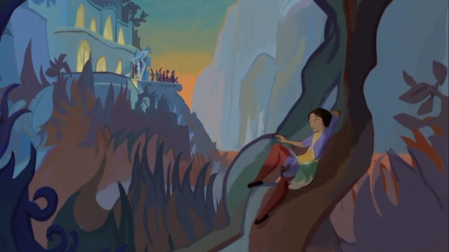

Lola présente l’histoire



Lola au bord du tableau

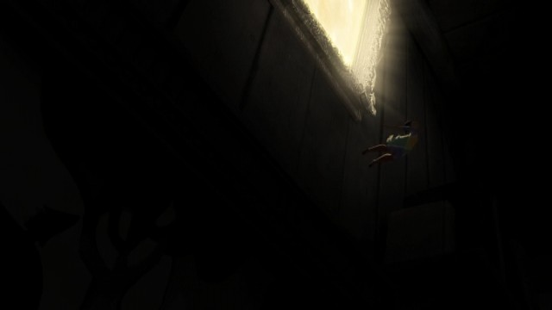

Lola sort du tableau

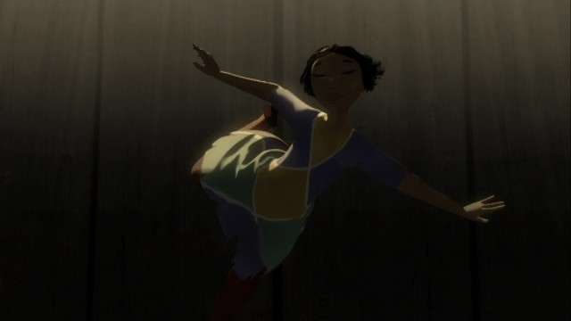

Lola tombe du tableau

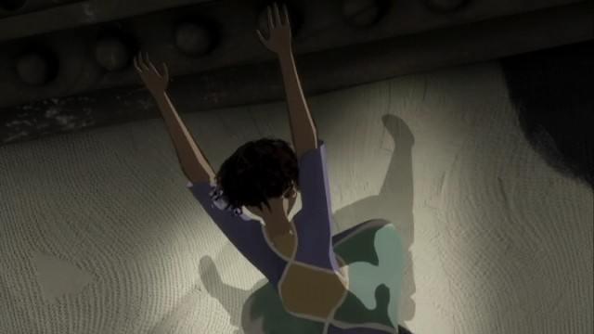

Lola entre dans le tableau de la guerre.

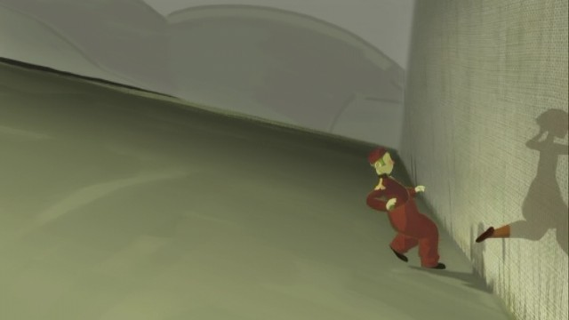

Lola sort du tableau de la guerre. Magenta la suit.

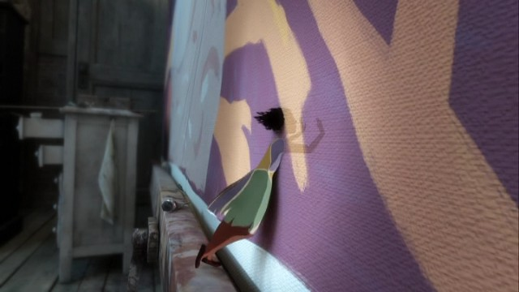

Lola entre dans le tableau de Garance.



Lola et Garance.

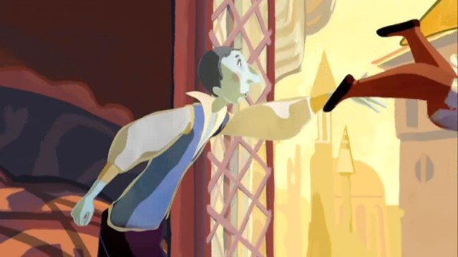

Lola et Ramo entrent dans le tableau de Venise.



Lola est sortie du tableau de Venise. Elle est dans le tableau de l’autoportrait sur le pinceau du peintre.

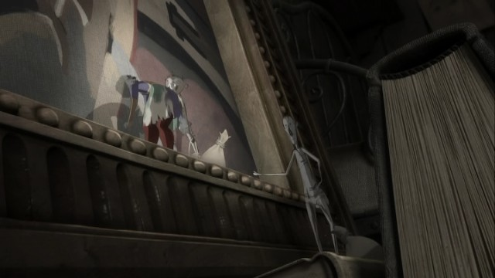

Lola (Ramo, Plume, Gomme et Magenta) retournent dans leur tableau.



Lola sort de l’atelier du peintre.



Lola rencontre le peintre.

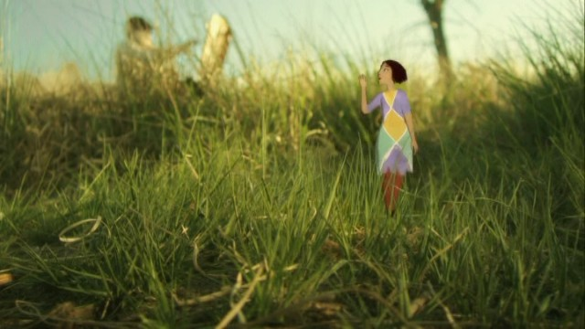

Lola s’en va.